Відділу освіти, молоді і спорту РДА

Плющівської ЗОШ І-ІІІ ст.

ПЕРЕДАЧА ЕСТАФЕТИ «ПАМ’ЯТЬ»
Давно відгриміли бої Великої вітчизняної війни. Але не старіє, не зникає пам'ять тих літ. У бронзі й людській пам’яті навічно викарбувані імена тих, хто поліг смертю хоробрих. Започаткована в нашому районі естафета пам’яті «Слава визволителям України», присвячена 70-й річниці визволення України від фашистських загарбників, крокує із села в село, щоб ще раз нагадати всім про те, як вистояв наш народ у великій битві.
19 вересня 2014 року естафету пам’яті «Слава визволителям України», присвячену 70-й річниці визволення України від фашистських загарбників, Пісківська сільська рада передала Плющівській сільській раді.
В урочистостях взяли участь заступник голови районної ради Єланцева В.П., керівник апарату райдержадміністрації Літвінова Н.А., голова ради ветеранів Баштанського району Андреєва Л.В.
«Сьогоднішній день – це день пам’яті і скорботи, шани до загиблих і поваги до живих. Усім тим, хто пройшов шляхами війни, хто пішов у безсмертя, і тим, хто ще живе серед нас – присвячується…» - такими словами розпочався мітинг – реквієм. Учні школи вручили хліб-сіль гостям заходу, адже «хліб – добробуту початок і символ щедрого життя» та поклали квіти до пам’ятника загиблим воїнам.
По закінченню урочистої частини учасники заходу переглянули концертну програму, підготовлену учнями Плющівської ЗОШ І-ІІІ ступенів та учасниками художньої самодіяльності сільського Будинку культури.
На продовження цієї події, у школі пройшла урочиста лінійка, присвячена Міжнародному Дню Миру, після якої всі взяли участь у флеш – мобі «Діти України за мир». Учні та вчителі побудували «живе» слово МИР, з радісними оплесками та вигуками «Хай буде мир!» учасники випустили в небо жовто-блакитні кульки та білих голубів.
Проведений флеш – моб був фіналом тижня «Миру і злагоди», в рамках якого в школі були проведені конкурс дитячого малюнка на асфальті «Мир очима дітей» та конкурс малюнків і плакатів «Ми за мир». Старшокласники складали вірші, писали твори-есе про збереження миру на землі.
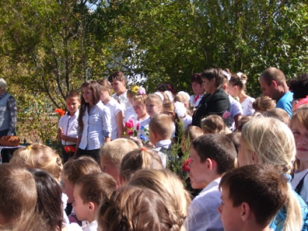
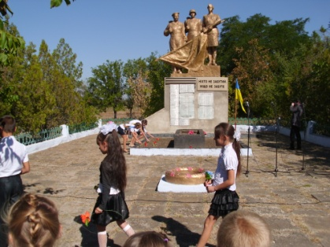

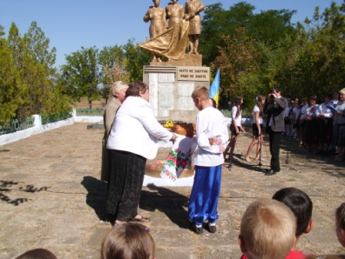
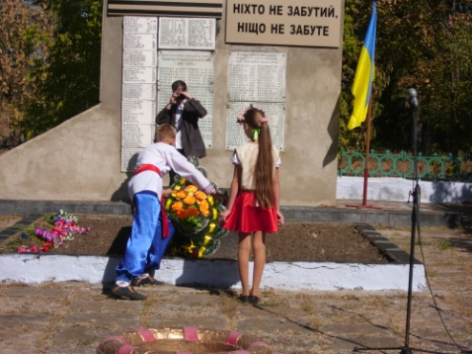

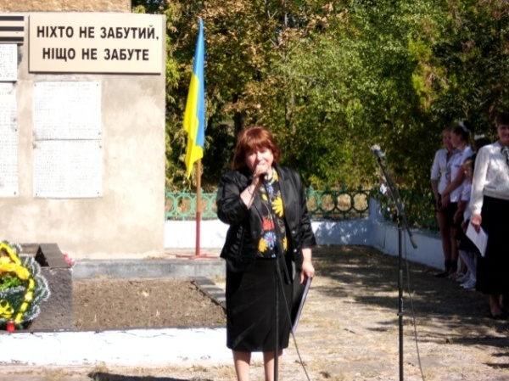
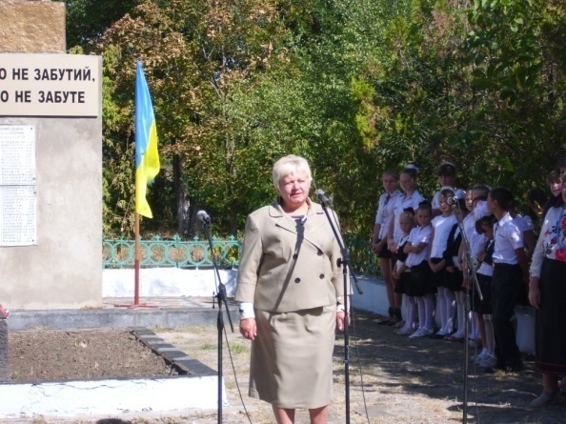

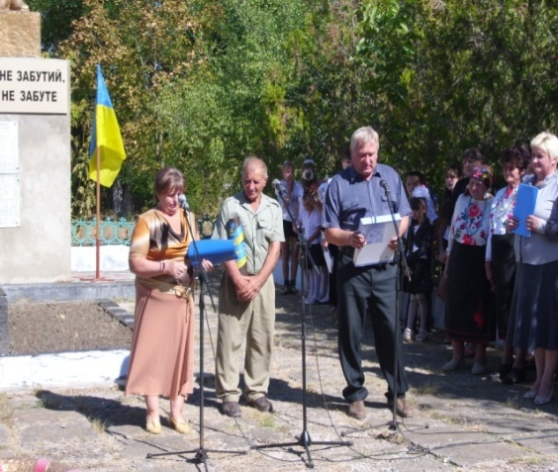
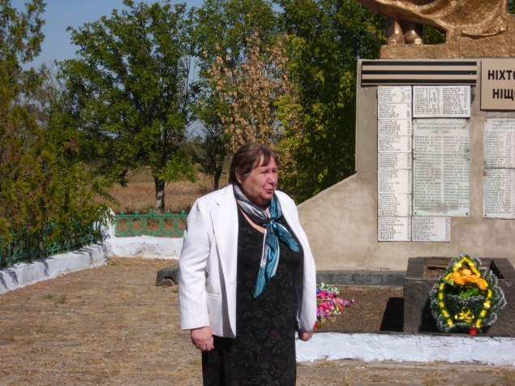

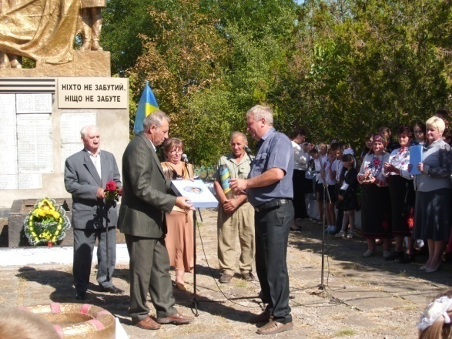
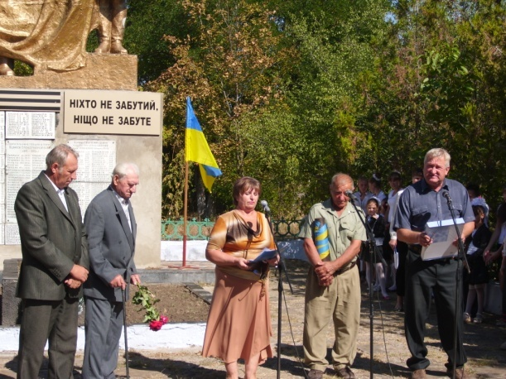

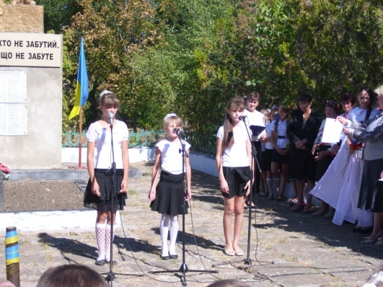
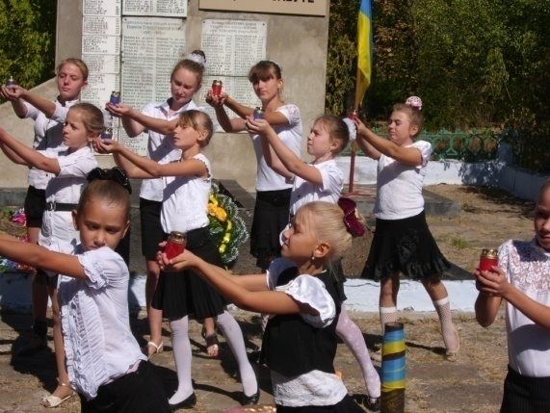

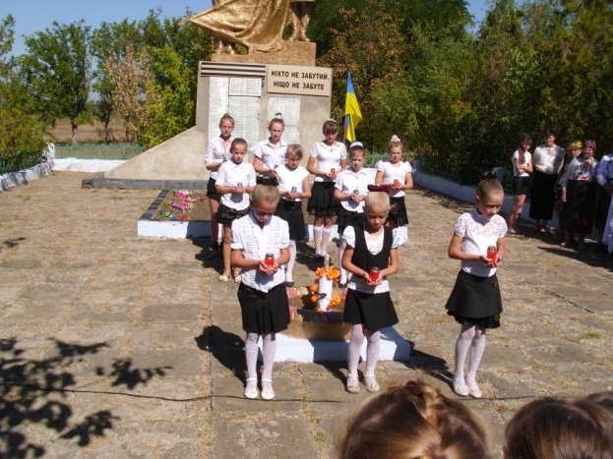

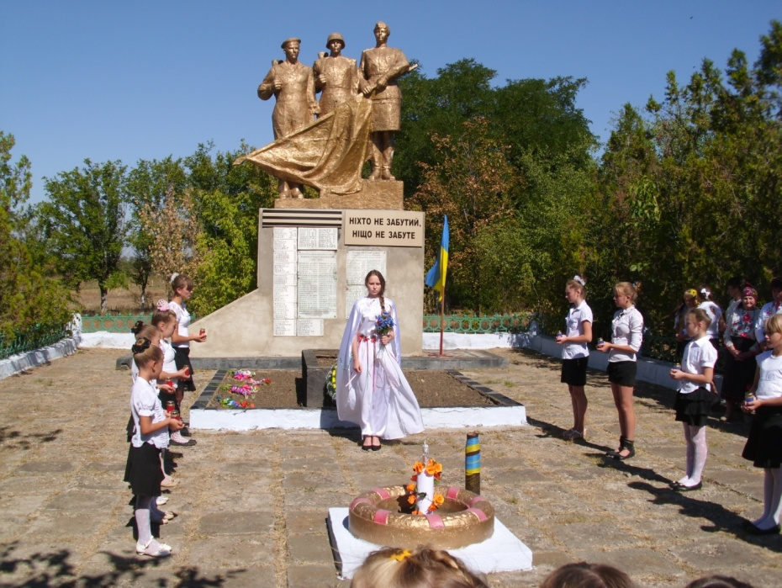

Святкова лінійка, присвячена Міжнародному Дню Миру

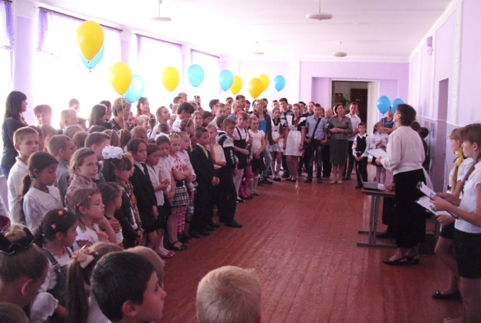
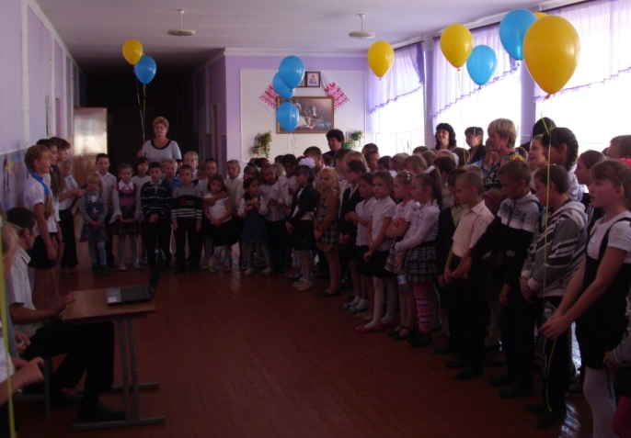
Флеш – моб «Діти України за мир»
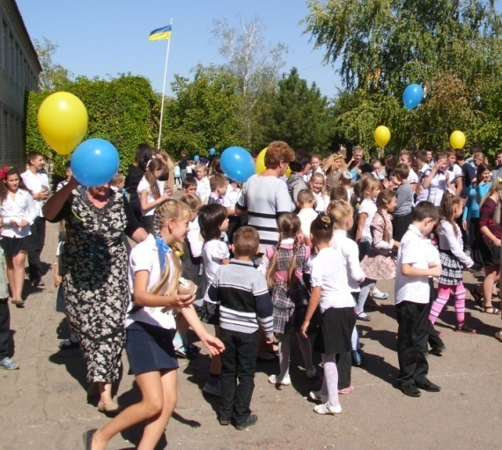
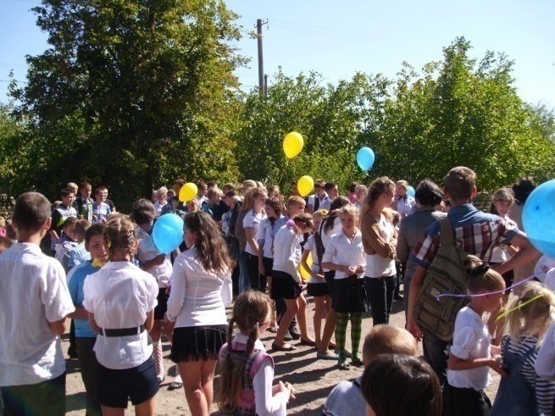
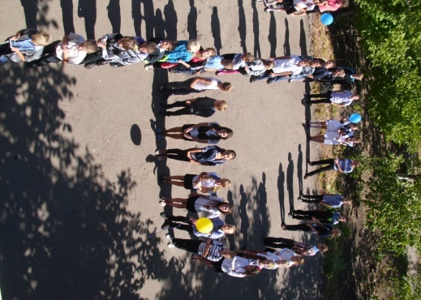
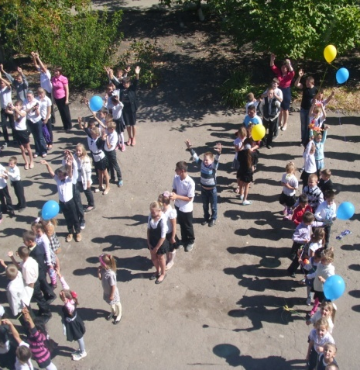
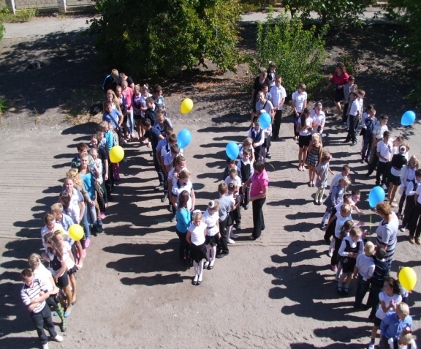

Конкурс малюнка на асфальті
«Ми за мир»
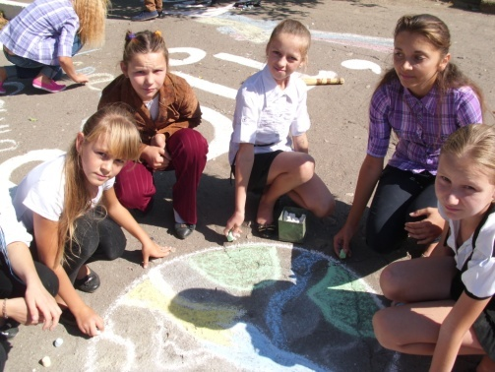
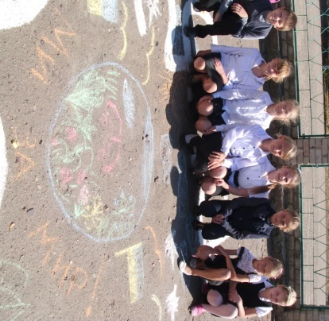

Учні 7 класу
учні 4 класу
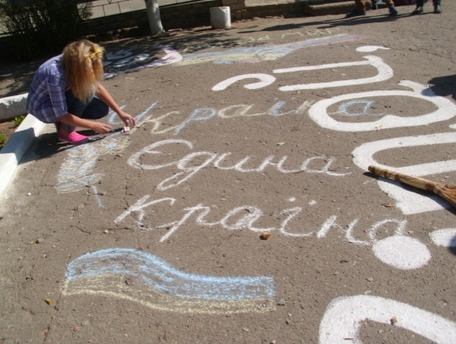
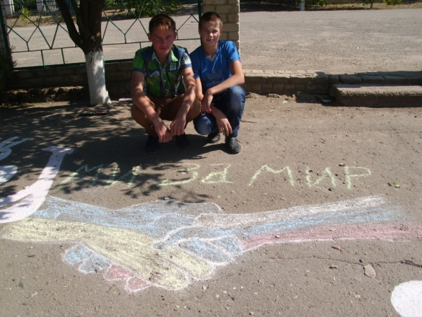
Учні 10 класу

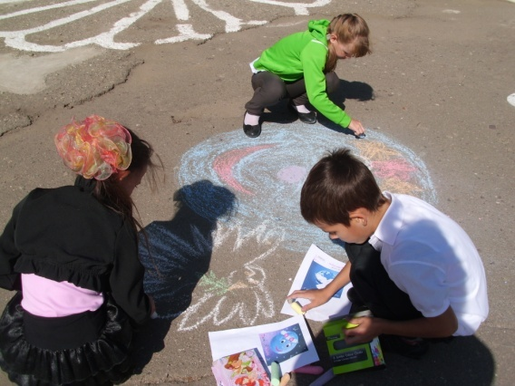
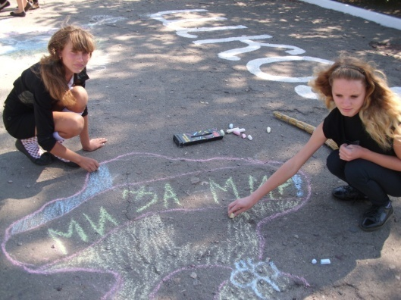
Учні 9 класу учні 5 класу

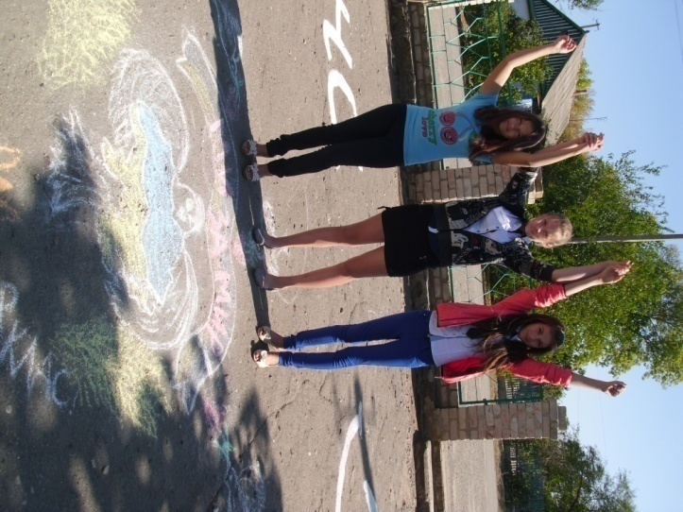
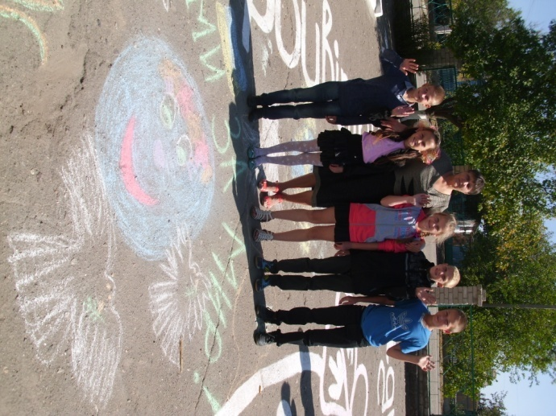
Учні 5 класу учні 8 класу

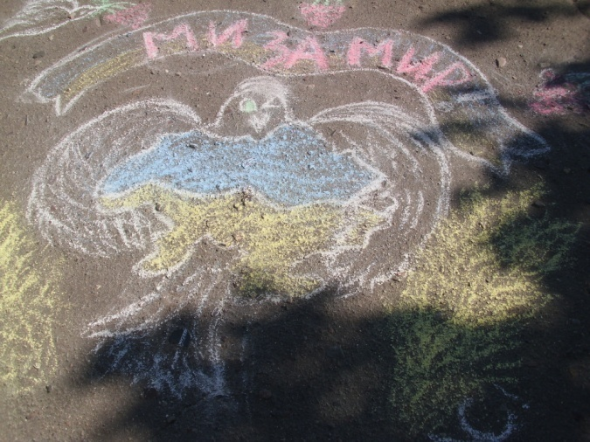

Дитячі малюнки на тему
«Діти України - за мир»

